КУРСОВА РАБОТА

ПО БАЗИ ДАННИ

НА ПЕТКО ДЕЛЯНОВ ЛЮЦКАНОВ ФКСТ КСИ 46 ГР. 121220186



1. Въведение
2. Избор на IDE
3. CRUD
4. Разлики между Cassandra и MySql
5. Предимства и недостатъци на Cassandra

**Въведение**

**Apache Cassandra** e система за управление на бази данни позволяваща свободен достъп до софтуерния код. Тази система е проект на Apache Software Foundation и е създадена с предназначение да се справя с много големи по обем бази данни, разпрострени на много на брой сървъри, като в същото време осигурява услуги с високо ниво на достъпност. Това решение на принципа на нерелационните бази данни е разработено по инициатива на Facebook и захранва техният Inbox Search feature до края на 2010 г.

**Избор на IDE**

Можете да използвате едно от следните:

DbSchema (не е безплатно)

DBeaver

RazorSQL

GUI клиент на Cassandra – cqlsh

DataStax Astra DB - опростява разработването на приложения на Cassandra в облак.

За целта на възложената курсова работа ще използвам

DataStax Astra DB

Регистрация в официалния сайт

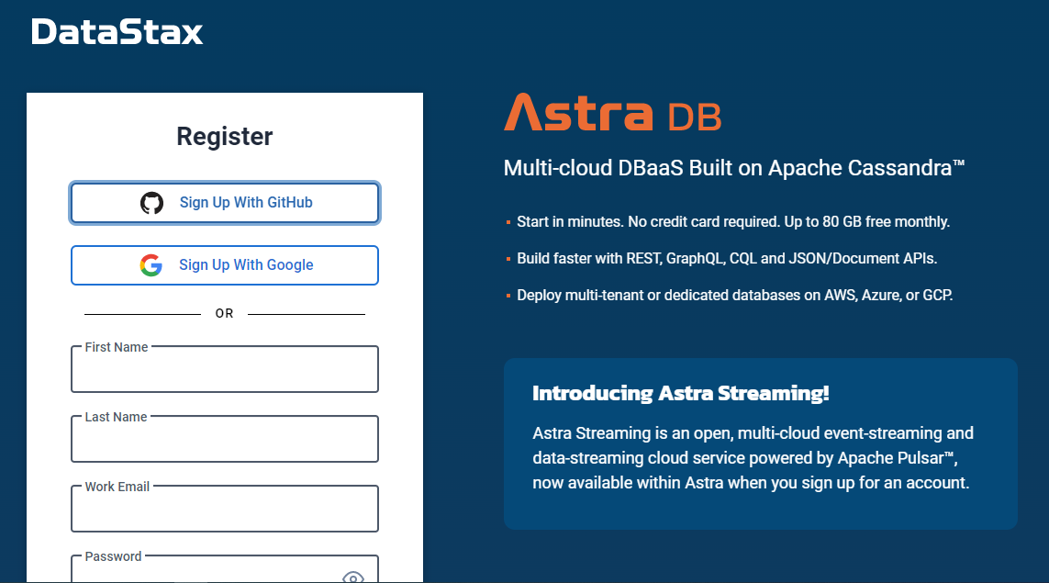

Създаването на базата данни става с натискането на бутона “Create Database”

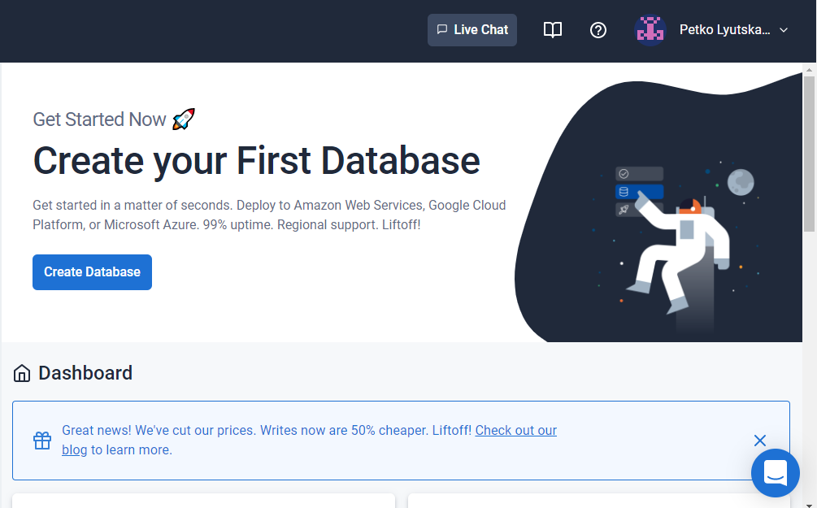

Въвеждане на името на базата данни. Аз ще създам база данни “hotel”.

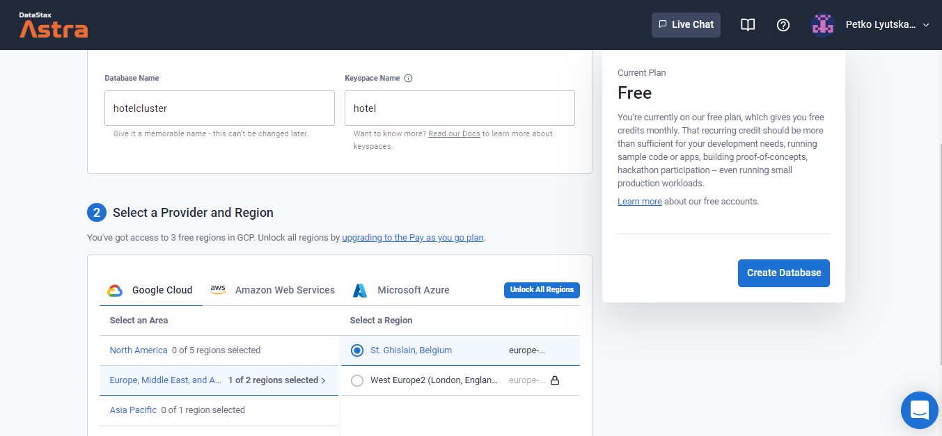

Отиваме на секцията CQL Console, където се пише кодът.

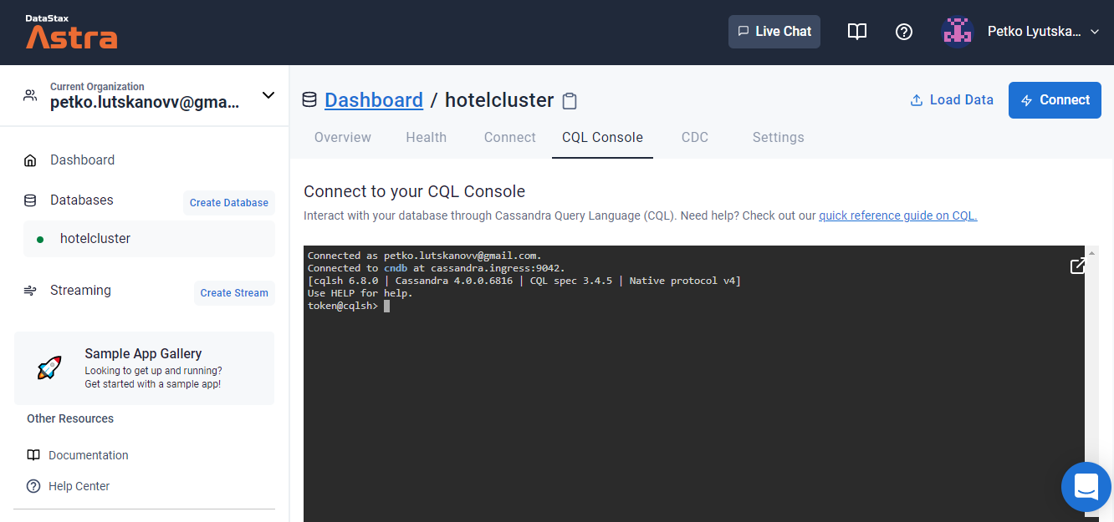

**CRUD операции**

**Create**

 - Това ще ни даде списък с наличните keyspaces.

 - Оказваме, че ще използваме “hotel” база от данни

Създаваме таблица “departments” с колони id – primary key, name – от тип text.

UUID съхранява универсални уникални идентификатори. UUID са 16-байтови (128-битови) числа, използвани за уникално идентифициране на записа.

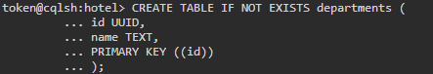

Създаваме таблица “employees” с колони id, first_name, last_name, job_title, department_id, salary. Primary key – id.

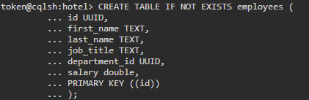

Създаваме таблица “rooms” с колони id, type. Primary key – id.

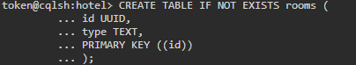

Създаваме таблица “clients” с колони id, first_name, last_name, room_id. Primary key – id.

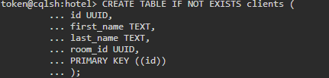

Извеждаме всички налични таблици.



Въвеждаме данни в таблица “departments”. UUID() ни дава random уникална UUID стойност.

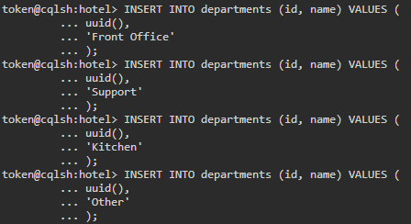

Въвеждаме данни в таблица “employees”.

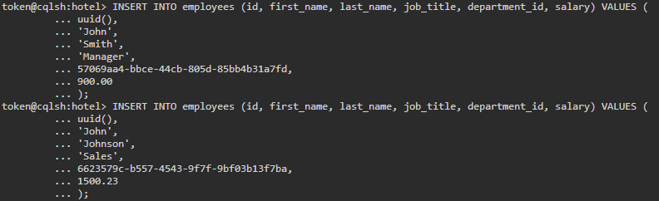

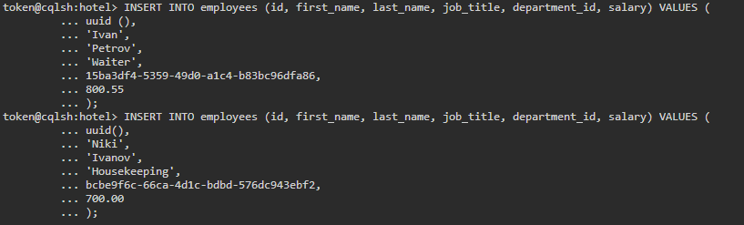

Въвеждаме данни в таблица “rooms”.





Въвеждаме данни в таблица “clients”.

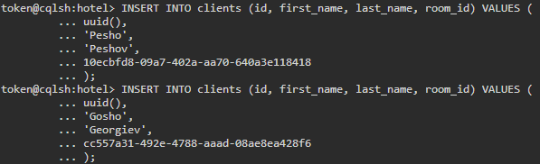

**Read**

SELECT * FROM employees – извежда всички данни от таблица “employees”.

Чрез следващата команда извеждаме първото име на служител по зададения критерий. ALLOW FILTERING – позволява използването на WHERE клаузата.

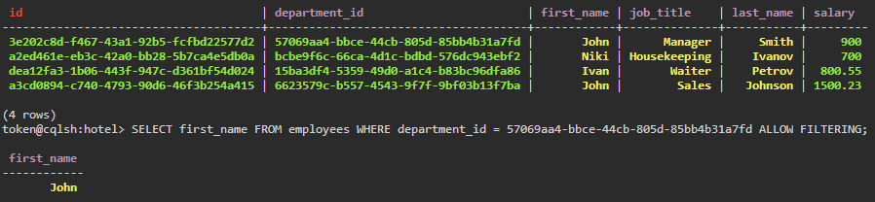

**Update**

Правим UPDATE в таблица “employees” по следния начин:

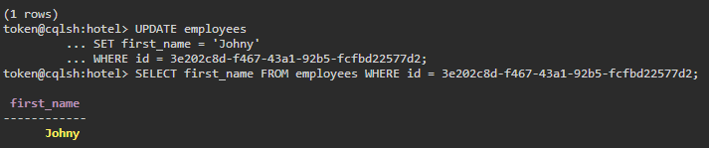

**Delete**

Изтриването става по следния начин:

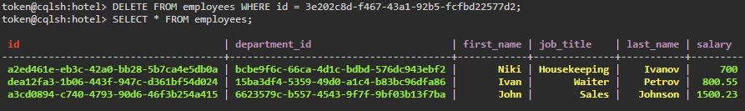

**Разлики между Cassandra и MySql**

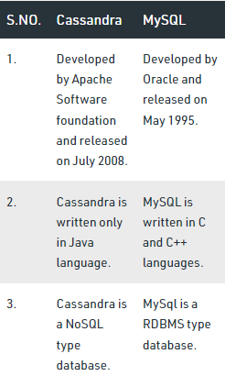

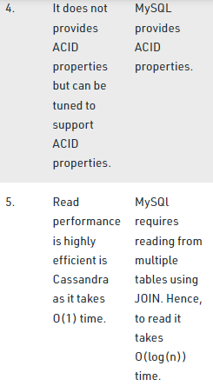

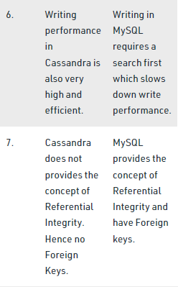

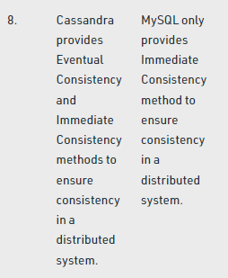

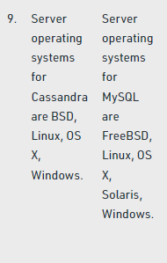

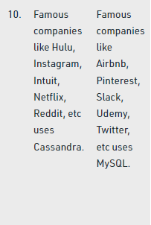

Предимства и недостатъци на Cassandra

Предимства:

* Гъвкава схема.
* Силно мащабируем и високодостъпен.
* Много висока способност на запис и добра способност за четене.
* SQL-подобен език за заявки и поддържа търсене чрез вторични индекси.
* Регулируема последователност и поддръжка за репликация.

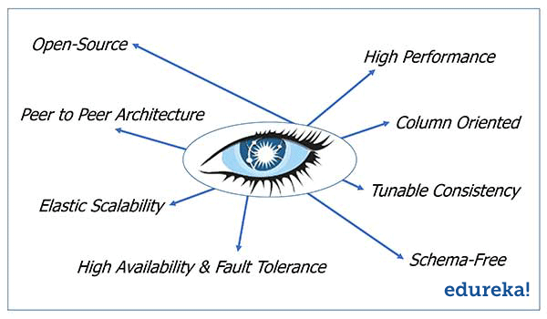

Недостатъци:

* Няма поддръжка за свойства ACID:

Cassandra не предоставя свойства ACID и релационни данни. Ако имате силно изискване за свойства ACID, Cassandra не би била подходяща в този случай. ACID е акроним, който се отнася до набора от 4 ключови свойства, които дефинират транзакция.

* Няма поддръжка за агрегати:

Cassandra не поддържа агрегати, ако трябва да направите много от тях, помислете за друга база данни.

* Join - овете могат да бъдат проблем:

Няма поддръжка за join или subquery.

* Дублиране на данни:

Тук данните се моделират около заявки, поради което едни и същи данни се съхраняват многократно.

* Бавно четене:

Четенията са по-бавни.

* Управлението на JVM паметта може да бъде проблем:

За да съхранява огромно количество данни, JVM се изисква да управлява паметта, която сама по себе си е език и така събирането на ненужните данни от garbage collector не се извършва от приложението, а от език в Cassandra.